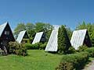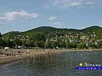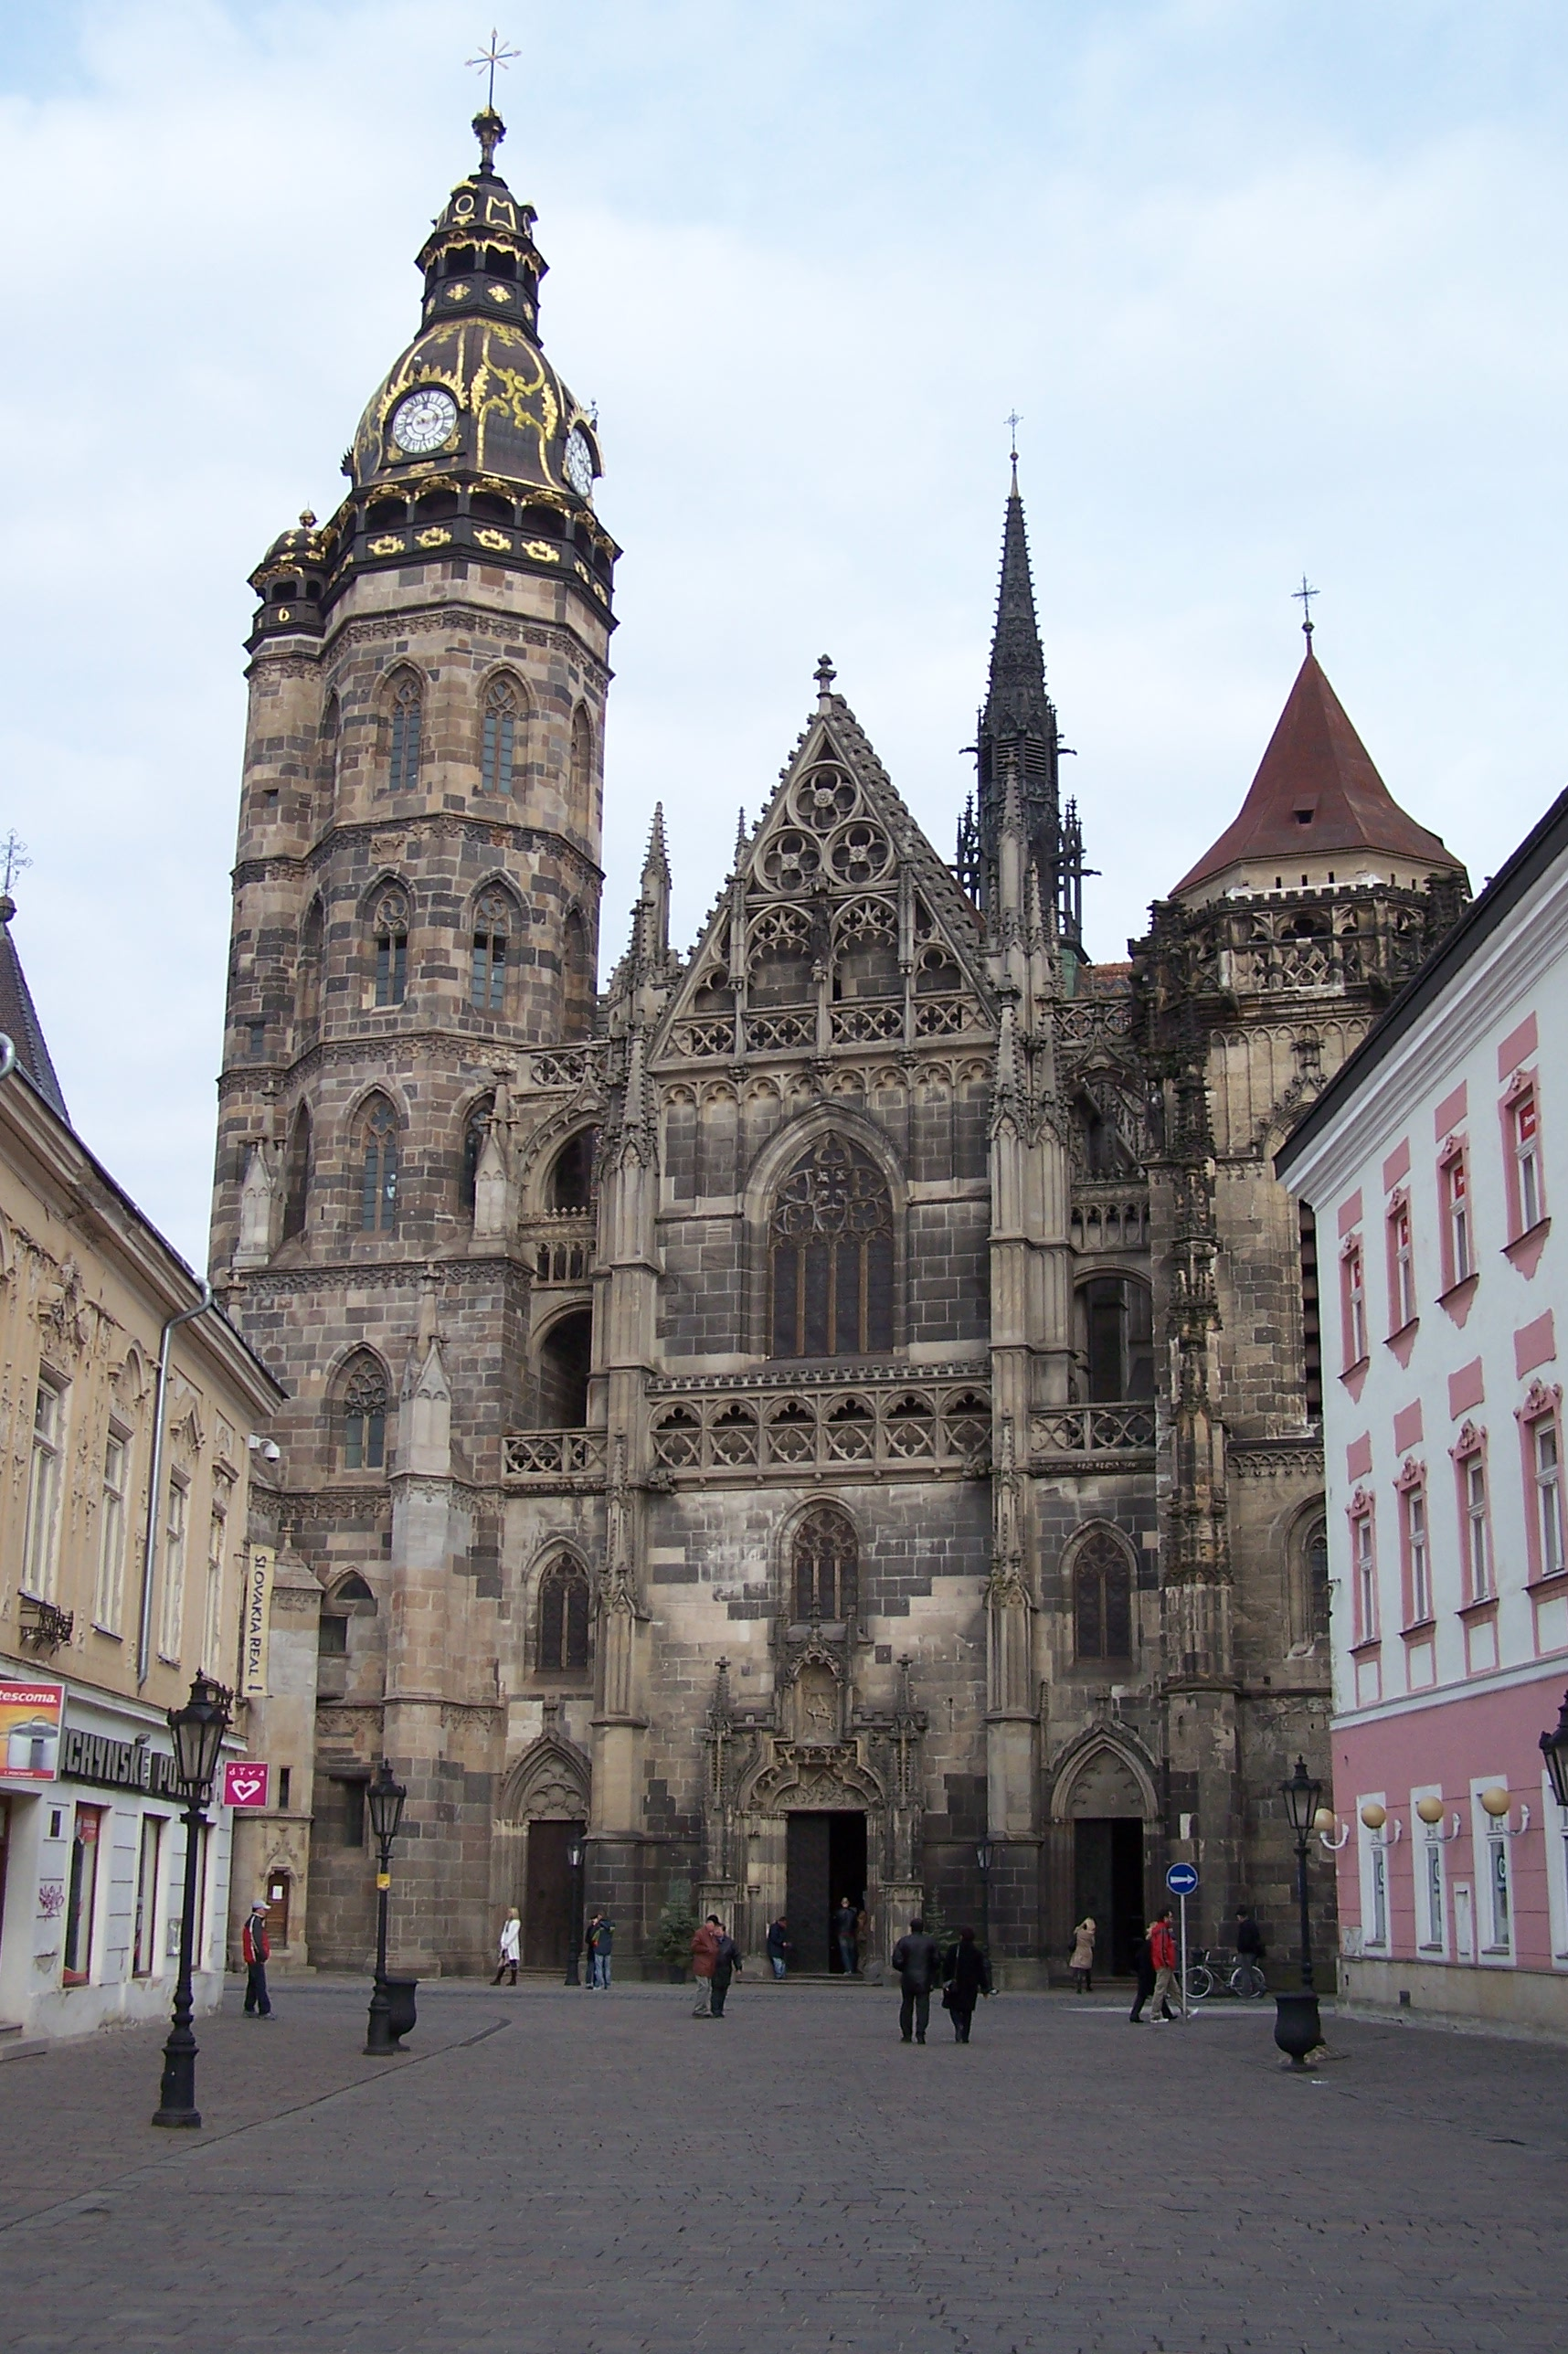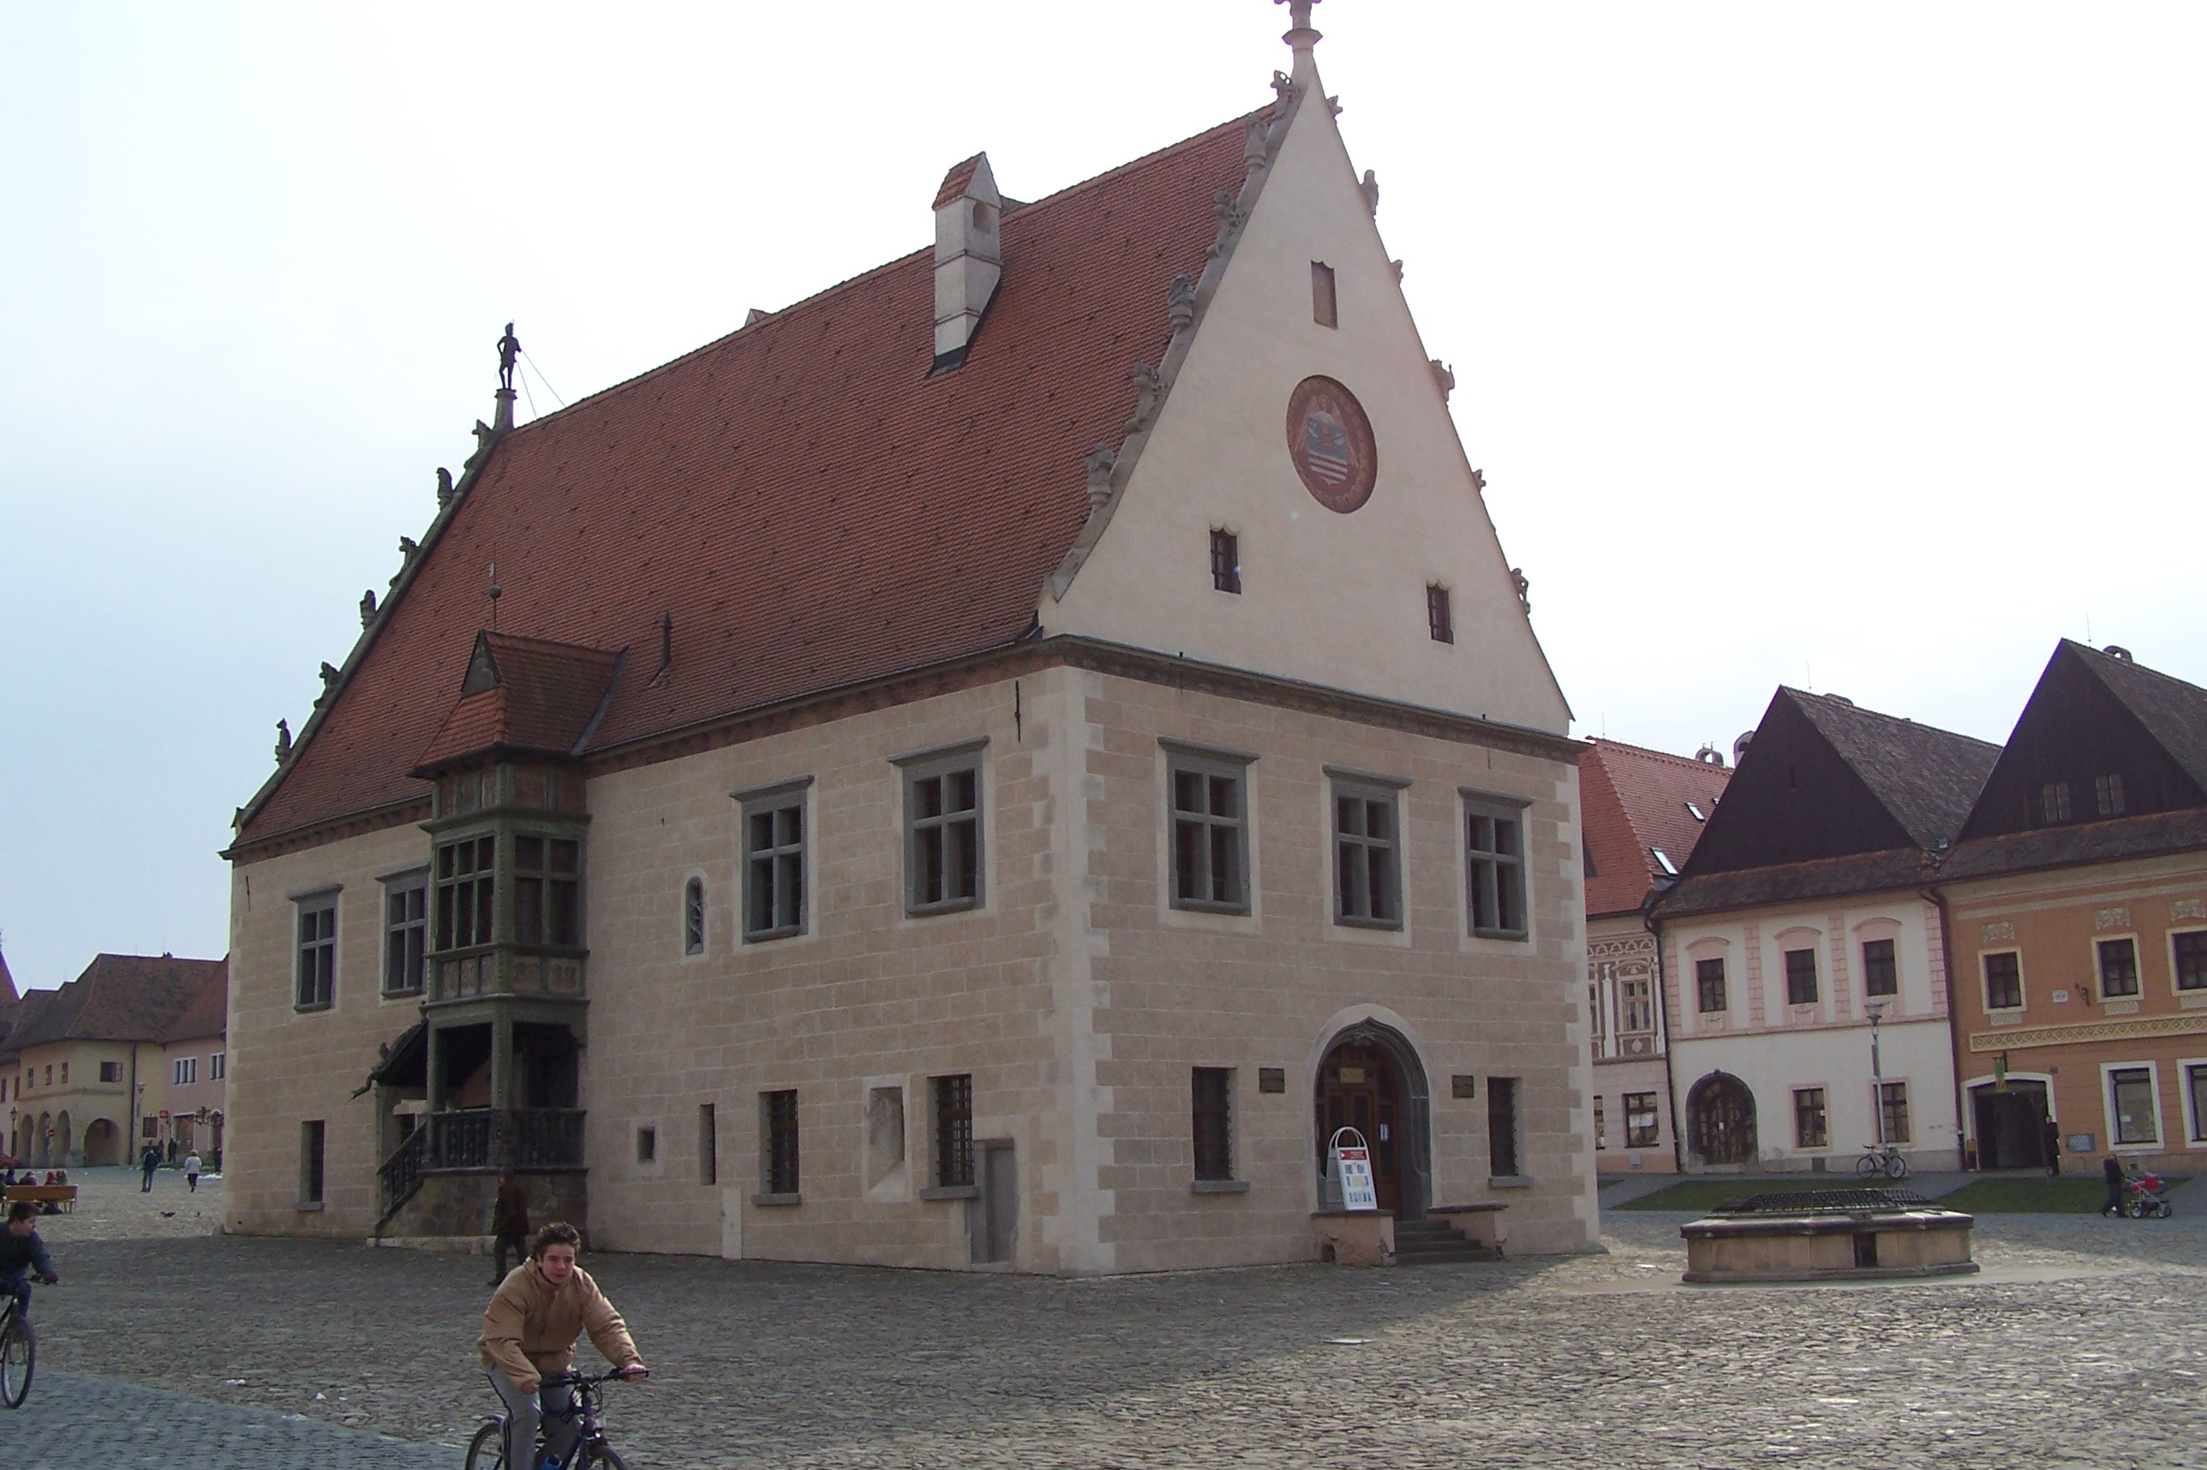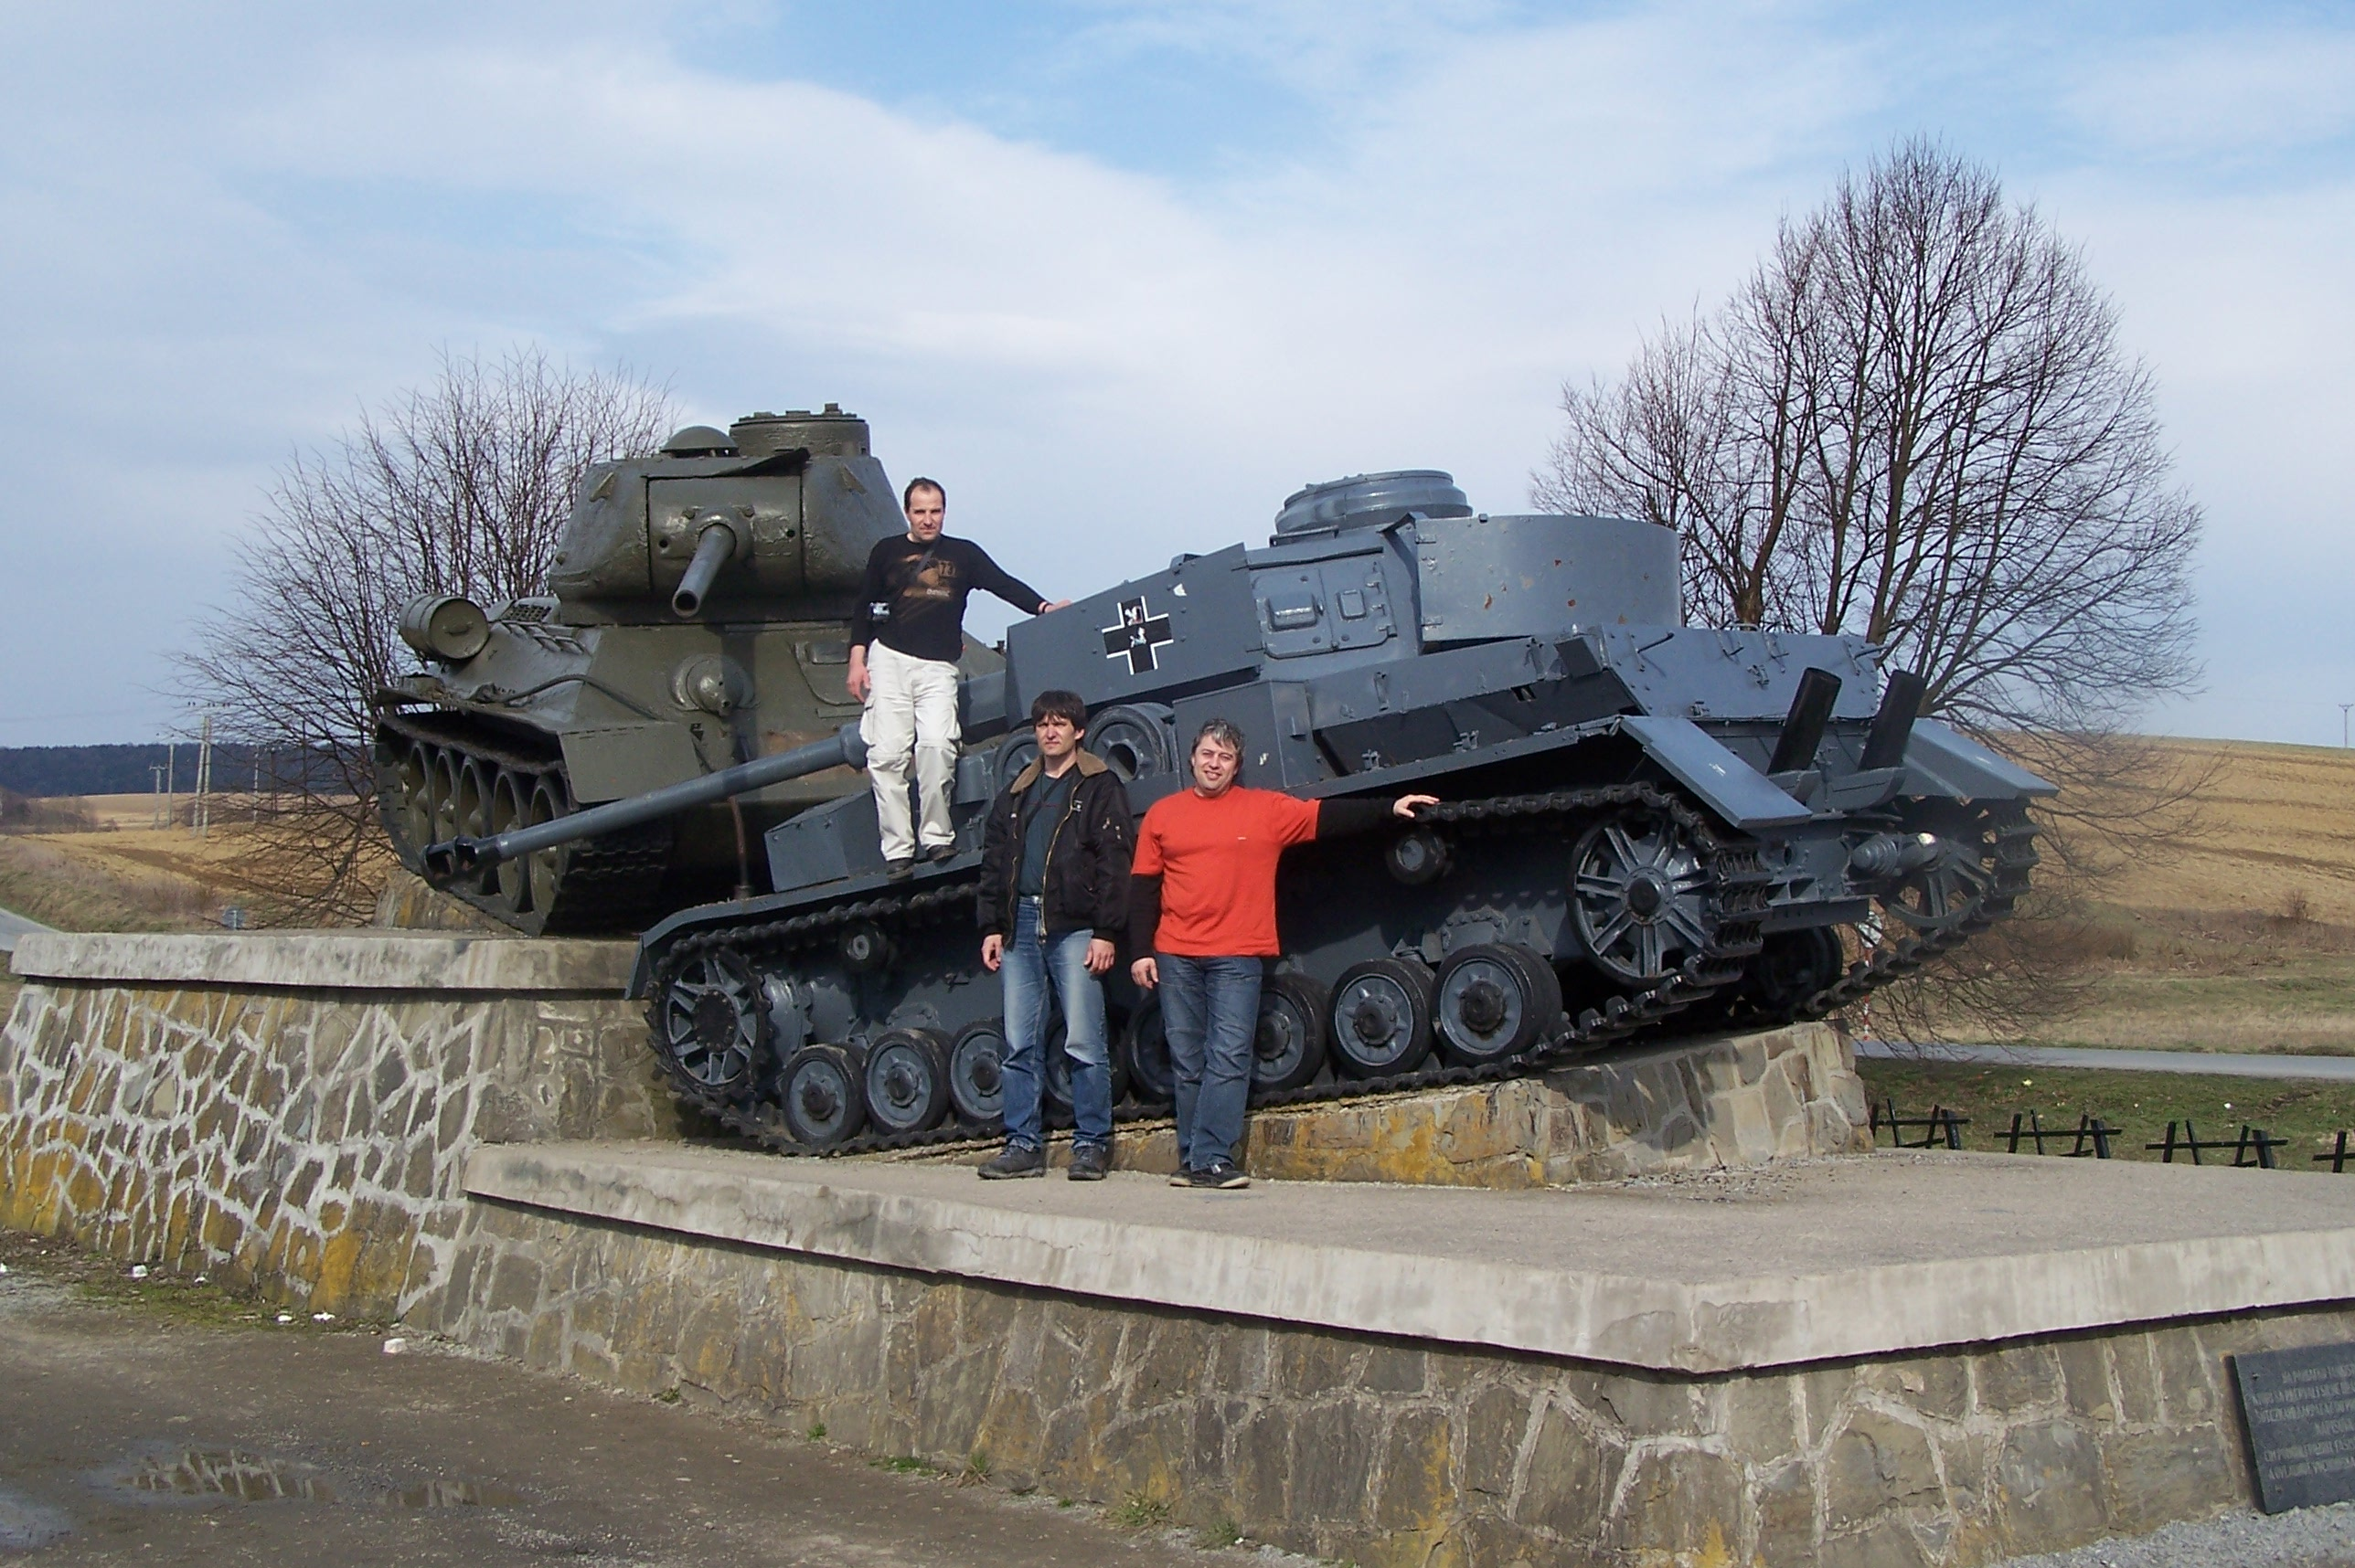
LETOS ... Zemplín 2013
Termín: 19. 7. - 28. 7. 2013 Kde: Slovensko, Zemplínská Šírava, rekreační středisko „Biela Hora“ nedaleko Michalovců Ubytování: V 4 místných chatkách, vybavených kuchyňkou, vlastním sociálním zařízením. http://www.javorina.sirava.sk/
Stravování: Vlastní vaření, nebo v místních restauracích.
Program: Relax, turistika, poznávačka, koupačka… Zemplín, Šariš, Dukla, muzeum SNP Svidník a údolí smrti, Prešov s muzeem solivaru, Bardějov, Stebnická Magura, Košice, Vihorlat, zřícenina Zborov, Poloniny, a snad se podaří Užhorod či Mukačevo na Ukrajině. To je nástin programu, o který se budeme pokoušet.
Doprava: autobusem, který bude k dispozici po celou dobu pobytu
Kdo: Akce je určena pro členy oddílu, jejich rodinné příslušníky, přátele oddílu, a všechny ostatní zájemce, kterým náš styl a program není cizí.
Za kolik: Členové oddílu 4 300,- Kč, ostatní 4 800,- Kč. V ceně je ubytování, veškerá autobusová doprava, akční tričko. Pro hladké uskutečnění akce je potřeba 35 účastníků.
Přihlášky a dotazy: U Martina Hřebíka hrebik.martin@seznam.cz tel: 728 857 457
Přihlášky ke stažení i na: www.tompacov.cz
Prosím o co nejrychlejší reakci, termín přihlášek nejpozději do 28. 2. 2013

